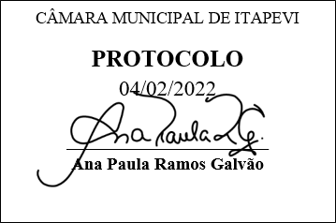
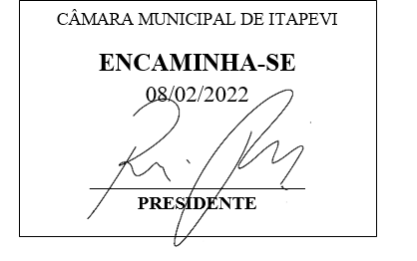
INDICAÇÃO Nº 642 / 2022

Súmula: Solicito informações sobre a possibilidade de construção pelo município de um muro de arrimo (contenção) na Viela da Rua Lambari, no bairro Jardim São Carlos.

INDICO à Mesa, depois de ouvido o douto plenário na forma regimental vigente, que seja oficiado ao Excelentíssimo Senhor Igor Soares Prefeito do Município de Itapevi, junto ao Secretário de Infraestrutura e Serviços Urbanos solicitando a análise de possibilidade para construção pelo município de um muro de arrimo (contenção) na Viela da Rua Lambari, no bairro Jardim São Carlos.

Justificativa

Senhor Presidente;
Senhoras Vereadoras;
Senhores Vereadores;

Na referida rua existe um corredor de casas, onde foram as mesmas construídas no nível bem abaixo da Rua Francisca Teixeira Carvalho, inclusive com as redes de esgoto descendo pelo barranco. Acontece que com as chuvas desce um grande volume d’água pelo barranco alagando as residências. Algumas casas estão praticamente à beira do barranco e com o início do período chuvoso fatalmente o barranco poderá vir a ceder e tais residências correm seriamente o risco de cair. Antes de uma tragédia deste tamanho ocorra, é viável que este Executivo mande que o Departamento de Obras analise o local e traça pelo menos alguma meta que não ocorra o que estamos temendo, caso não seja possível a construção do referido muro.

Sala das Sessões Benvindo Moreira Nery, 02 de fevereiro de 2022.


Vereador Thiaguinho Silva
Vice-presidente
Líder do governo

